МИНИСТЕРСТВО ОБРАЗОВАНИЯ РЕСПУБЛИКИ БЕЛАРУСЬ
Учреждение образования «БЕЛОРУССКИЙ ГОСУДАРСТВЕННЫЙ
ТЕХНОЛОГИЧЕСКИЙ УНИВЕРСИТЕТ»
Факультет Информационных технологий
Кафедра Информационных систем и технологий
Специальность 6-05-0611-01 «Информационные системы и технологии»
ПОЯСНИТЕЛЬНАЯ ЗАПИСКА КУРСОВОГО ПРОЕКТА
по дисциплине «Скриптовые языки программирования»
Тема «Web-сайт Частная клиника Cube»
Исполнитель
студент 2 курса 1 группы ________________ Бабашинский Г.А.
подпись, дата
Руководитель
доцент ________________ Жиляк Н. А.
должность, учен. степень, ученое звание подпись, дата
Допущен(а) к защите __________________________________ _______________
__________________________________ _______________
__________________________________ _______________
дата, подпись
Курсовой проект защищен с оценкой
Руководитель _________________ ______________
подпись дата инициалы и фамилия

Содержание

Введение 6
1.2. Технические задание 9
1.3. Выбор средств реализации программного продукта 11
1.4. Постановка задач программного продукта 12
1.5. Вывод 12
2. Проектирование страниц веб-сайта 13
2.1. Выбор стилевого оформления 13
2.2. Выбор шрифтового оформления 13
2.3. Разработка логотипа 13
2.4. Разработка пользовательских элементов 14
3. Реализация структуры веб-сайта 17
3.1. Структура приложения 17
3.2. Использование Redux 18
3.3 Диаграмма вариантов использования 19
3.4. Выводы 20
4. Тестирование веб-сайта 21
4.1. Адаптивный дизайн веб-сайта 21
4.2. Кроссбраузерность веб-сайта 24
4.3. Руководство пользователя 25
4.4. Выводы 27
Заключение 28
Список использованных литературных источников 29

Введение
Веб-сайт стоматологической клиники – это эффективный инструмент для привлечения новых пациентов и предоставления актуальной информации о клинике в любое время.
Современный рынок услуг и технологий изменился, и развитие интернета, появление новых медиа и устройств позволили использовать веб-ресурсы для более удобного взаимодействия с пациентами. Сайт клиники должен стать информационной площадкой, где пользователи могут найти данные о предоставляемых услугах, специалистах, акциях, а также записаться на приём.
Цель проекта: разработка сайта стоматологической клиники, который будет удобным, информативным и современным.
Задачи проекта:
1. Создать веб-сайт с интуитивно понятным интерфейсом.
2. Разработать прототип и макет, отражающие особенности клиники.
3. Обеспечить адаптивность сайта для различных устройств.
4. Интегрировать функции записи на приём и обратной связи.
Целевая аудитория сайта: люди всех возрастов, которые заботятся о здоровье своих зубов и ищут качественные стоматологические услуги.
1. Постановка задачи
1.1 Обзор аналогичных решений.
Первый Веб-сайт стоматологической клиники "EverestDent" оставляет желать лучшего. Дизайн устаревший и не вызывает доверия. Контент скучный и плохо структурированный, что затрудняет восприятие и снижает интерес пользователей. Также сайт плохо оптимизирован для мобильных устройств и загрузка страниц занимает много времени, что может отпугнуть потенциальных клиентов. В итоге, сайт нуждается в серьезной доработке, чтобы соответствовать современным требованиям и ожиданиям пользователей. Макет главной страницы сайта представлен на рисунке 1.1.
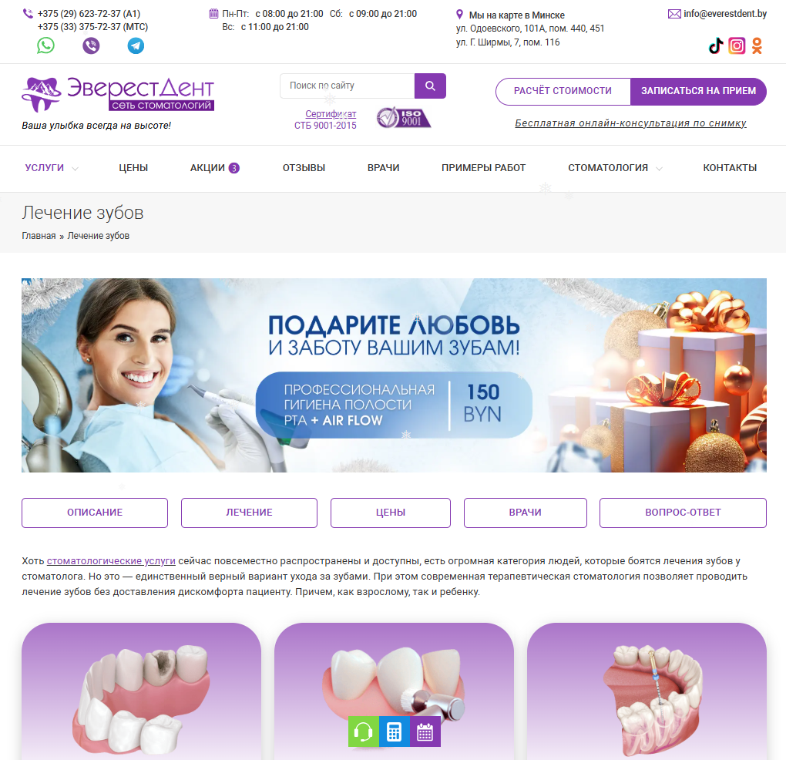

Рисунок. 1.1 – Everestdent.by
Стоит сразу же отметит, что навигация запутанная и неудобная. Навигация представлена на рисунке 1.2.
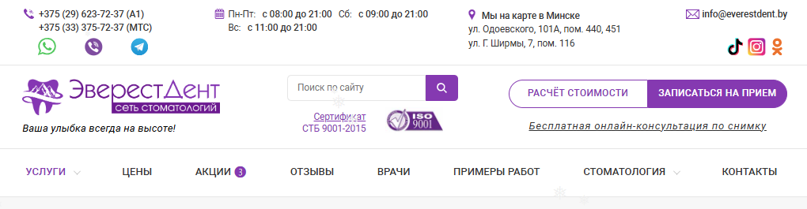
Рисунок. 1.2 – Навигация сайта Everestdent.by
Плохая реклама может отпугнуть потенциальных клиентов, если она не соответствует их ожиданиям или не вызывает доверия. Некачественное оформление и отсутствие четкого послания могут снизить эффективность рекламной кампании. Реклама представлена на рисунке 1.8.

Рисунок 1.3 – Реклама Everestdent.by
Вторым рассматриваемым проектом среди конкурентов является «Практикдент». Веб-сайт представлен на рисунке 1.4.
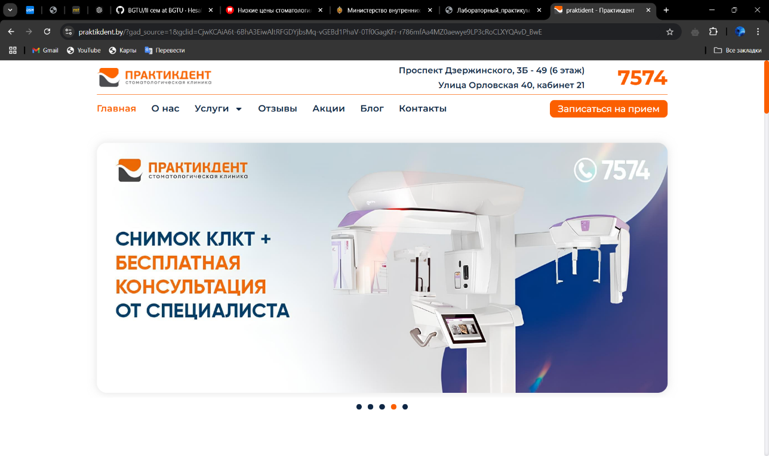
Рисунок 1.4 – Веб-сайт Практикдент

Сайт стоматологической клиники "ПрактикДент" предлагает удобный интерфейс для онлайн-записи на прием и связи с врачом. Также на сайте есть полезная информация о специалистах и услугах клиники, что помогает клиентам принимать обоснованное решение. Рисунок 1.5
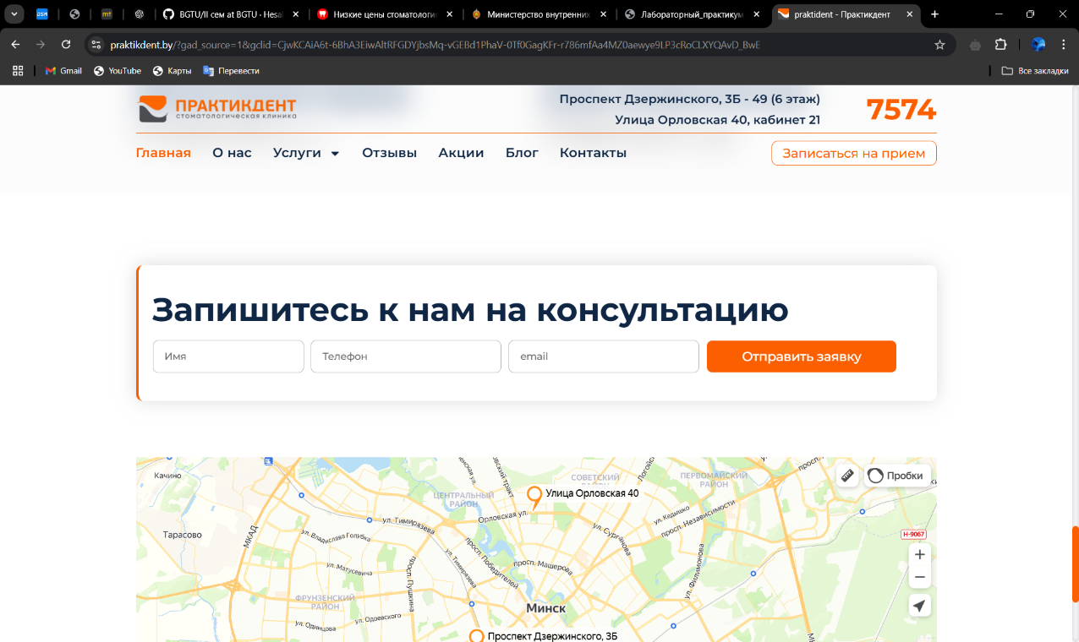
Рисунок. 1.5 – Фильтрация сайта ПрактикДент

1.2. Технические задание
1) Курсовой проект представляет собой веб-сайт стоматологической клиники. На этом сайте будет размещаться следующая информация: услуги клиники, врачи, контактная информация и возможность онлайн-записи. Основной контент сайта будет текстовым и графическим.
2) Цель сайта: ознакомить пользователя с услугами клиники и убедить его записаться на прием. Целевая аудитория: люди любого возраста, нуждающиеся в стоматологических услугах. При помощи данного сайта клиника может увеличить поток клиентов, а пользователи получить качественную информацию о доступных услугах.
3) Материалы. Исполнитель обязуется выполнить минимальное наполнение сайта, которое позволит начать эксплуатацию сайта заказчиком. В обязанности исполнителя входит: создание фронтенда сайта, разработка дизайна, который будет функциональным и привлекательным. В проекте используются фотографии клиники, врачей и описание услуг.
4) Технические средства.
- Первое техническое средство – это прототип веб-сайта, разработанный с использованием графических редакторов Figma.
- Второе техническое средство – это разметка сайта. Разметка содержания сайта будет выполнена с применением HTML5 и React.
- Третье техническое средство – таблица стилей. Для описания внешнего вида веб-страниц использован CSS3.5) Структура сайта

Главная страница

Контакты
Специалисты
Услуги

Рисунок 1.6 – Структура сайта
6) Прототип с пояснениями.
Шапка сайта, которая содержит меню навигации и логотип должна быть на всех страницах сайта одинаковая.
Структурированная информация. Оформление сайта должно быть таким, чтобы пользователь мог найти нужную ему информацию за маленький промежуток времени. Прототип сайта на рисунке 1.7.
Приятный дизайн. Композиция в дизайне должна быть сбалансированной. На сайте следует правильного разместить и задать размер различных объектов.

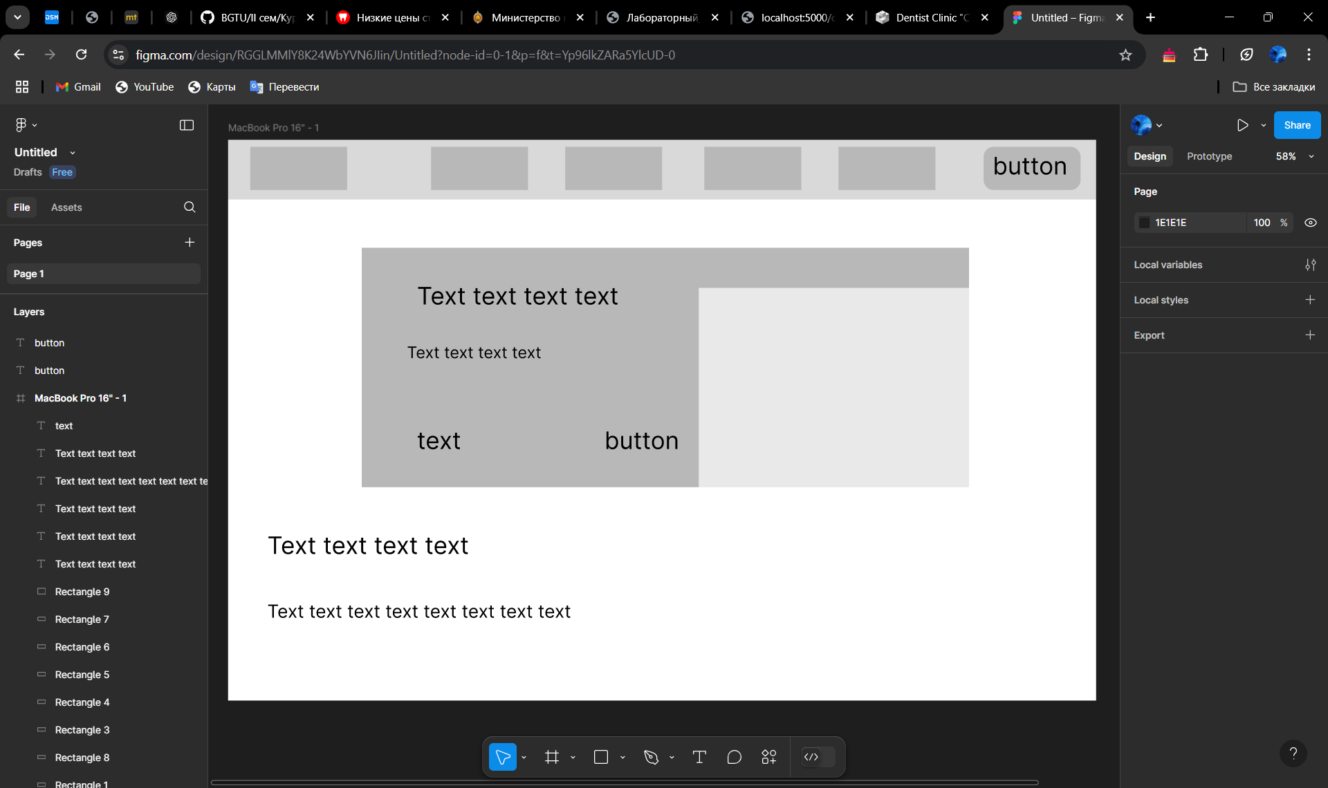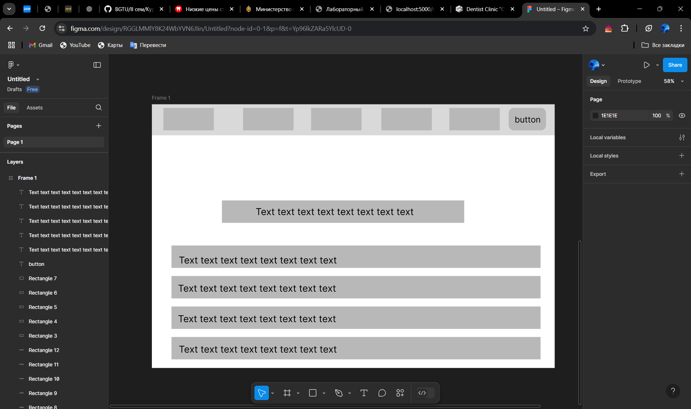

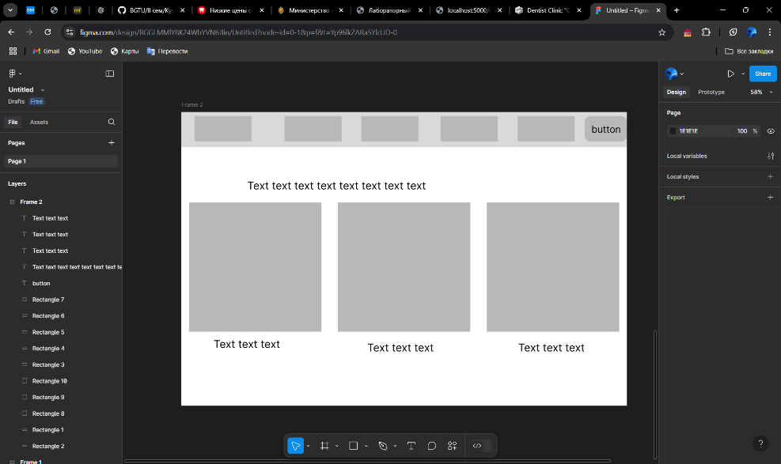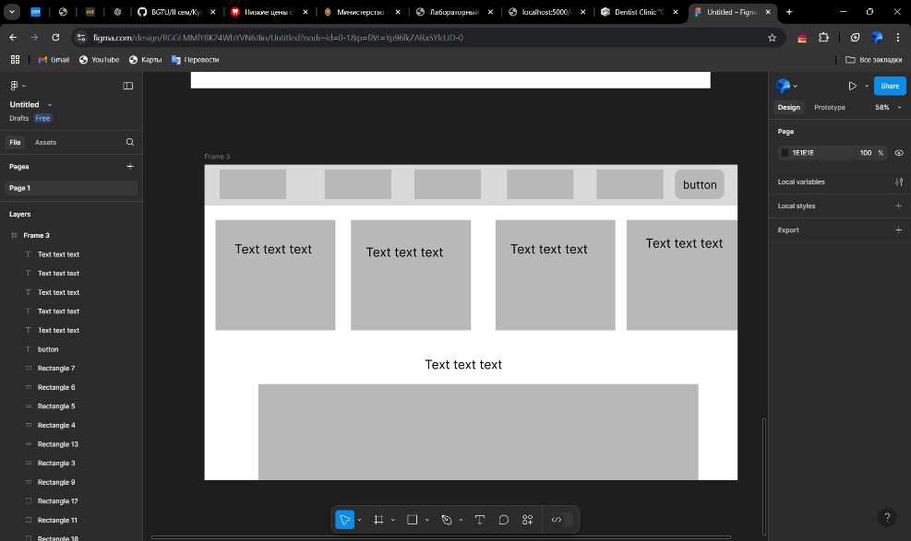
Рисунок 1.7 - Прототип сайта

7) Верстка сайта должна быть адаптивной и кроссбраузерной. Для описания внешнего вида веб-страниц был использован CSS3.Допускается редактирование изображений в графических редакторах.
  - Цветовая гамма: серый и разные оттенки фиолетового.
  - Формат используемых в проекте изображений: jpg.

1.3. Выбор средств реализации программного продукта
Для реализации программного продукта были использованы следующие приложения: Visual Studio Code для написания кода веб-страниц, Figma для создания макета и прототипа веб-ресурса. Для внешнего описания веб-сайта использовались CSS3. При помощи React была разработана сама веб-страница.

1.4. Постановка задач программного продукта
После выполнения курсового проекта будет разработан веб-сайт стоматологической клиники. На сайте пользователи смогут получить всю необходимую информацию о клинике, ее услугах и специалистах, а также записаться на прием. Это поможет улучшить взаимодействие с пациентами и повысить эффективность работы клиники.

1.5. Вывод
Главная задача моего веб-сайта стоматологической клиники – предоставить пользователям удобный и эстетически привлекательный ресурс. Сайт будет содержать всю необходимую информацию о клинике, её услугах и специалистах, а также обеспечит легкий процесс записи на приём. Это поможет увеличить количество пациентов и улучшить взаимодействие с ними.

2. Проектирование страниц веб-сайта

2.1. Выбор стилевого оформления
В выборе стиля стоит придерживаться основного правила: веб-сайт должен выгодно отличаться среди подобных ресурсов в сети.
Стиль дизайна сайта – это моментальное обращение к целевой аудитории. То, что увидит посетитель на сайте в первое мгновение – повлияет на дальнейшее на решение «уйти» или «остаться». Для успешной разработки дизайна требуется учесть два аспекта стиля.
Первый аспект – это композиционное решение. Меню навигации будет размещаться на верхней части сайта для удобства пользователей. Прокрутка страницы будет вертикальной.
Второй аспект – это цветовая схема. Цветовая схема сайта формирует впечатление от сайта, создает настроение. Естественно, что все цвета сайта должны соответствовать общей идее сайта, целевой аудитории. Для сайта каталог фильмов были использованы 3 основных цвета (рисунок 2.1).

Рисунок 2.1 - Основные цвета сайта

2.2. Выбор шрифтового оформления
Выбор категории и гарнитуры, размера влияет на восприятие дизайна не меньше "красивой картинки". На данном сайте будет использоваться шрифта: Montserrat. Шрифт был скачен с Google Fonts.
Шрифты будут подключены через @font-face, что позволит обеспечить безопасное использование шрифтов.

2.3. Разработка логотипа
Логотип — это символ, который представляет марку и его индивидуальность через самый простой образ.
Для данного сайта был разработан индивидуальный логотип, подходящий по цветовой гамме к веб-сайту
Логотип представлен на рисунке 2.2.

Рисунок 2.2 - Логотип

2.4. Разработка пользовательских элементов
В проекте будут представлены такие элементы пользовательского интерфейса как кнопка для перехода в модальное окно, переключатель валют, местонахождение на карте.
При нажатии на кнопку «Записаться» появляется модальное окно. С помощью его пользователь может записаться на приём к врачу, указав свои личные данные. На рисунке 2.3 представлено модальное окно.
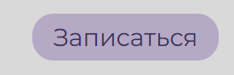
Рисунок 2.3-Кнопка
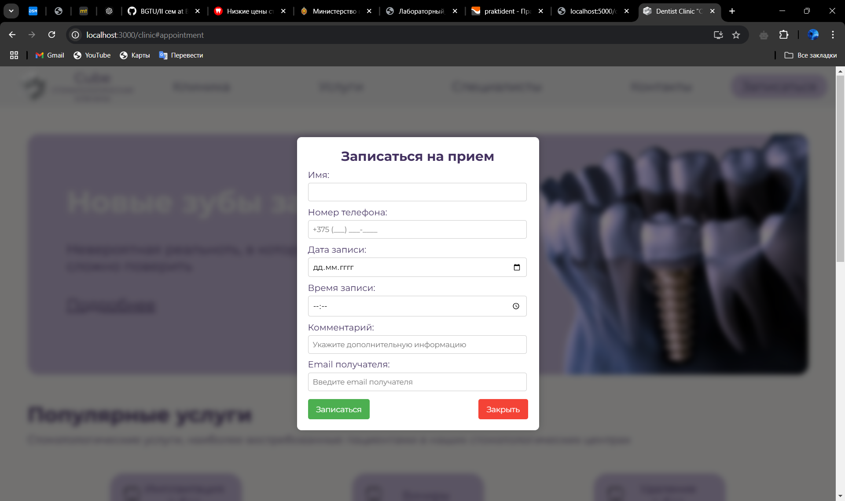

Рисунок 2.3 - Модальное окно
Переключатели валют являются удобным и функциональным инструментом для представления цен на сайте. Каждый такой элемент позволяет пользователю быстро и легко выбрать нужную валюту из предложенных опций. На нашем сайте доступны следующие валюты: BYN, USD, EUR и RUB. Этот элемент улучшает пользовательский опыт, обеспечивая актуальные цены в предпочитаемой валюте.
Пример переключателя валют представлен на рисунке 2.4.
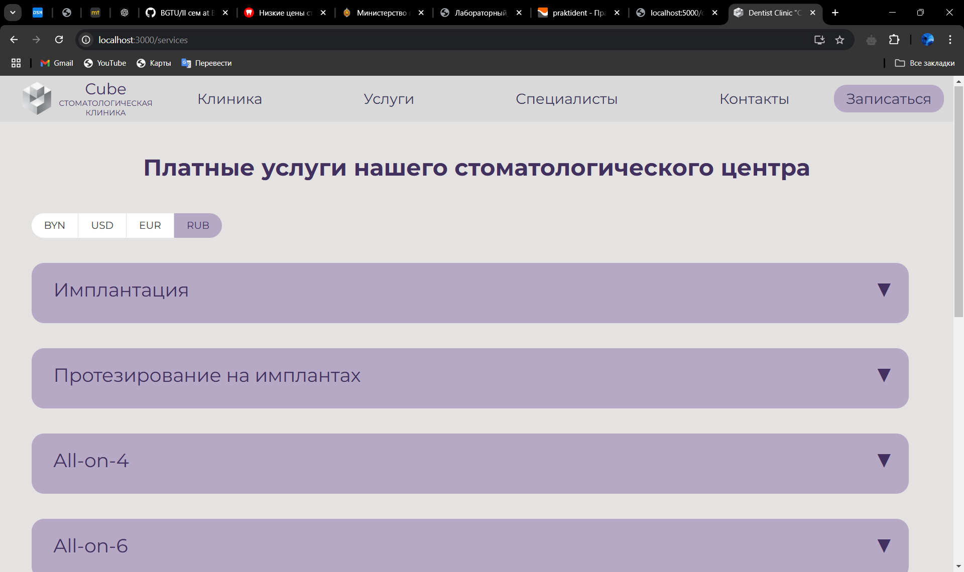
Рисунок 2.4 - Переключатель валют
Карта, где мы находимся, является важным и функциональным элементом для пользователей. Этот инструмент позволяет клиентам легко найти местоположение клиники и получить подробные инструкции по проезду. Используя карту на нашем сайте, пользователи могут быстро определить маршрут и увидеть ближайшие ориентиры, что значительно улучшает их опыт и облегчает посещение клиники.
Карта представлена на рисунке 2.5.
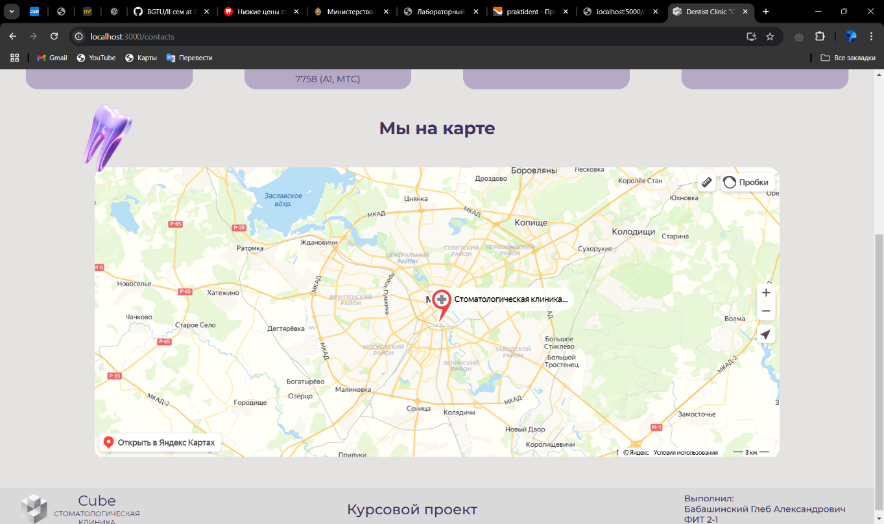
Рисунок 2.5 - Карта

2.5. Выводы
На данном этапе были созданы прототип сайта, а затем и макеты веб-страниц. Было определено стилевое оформление веб-сайта: основная цветовая палитра, шрифтовое оформление, элементы пользовательского интерфейса.

3. Реализация структуры веб-сайта

3.1. Структура приложения
Данный курсовой проект был реализован при помощи React.
React — это библиотека JavaScript с открытым кодом для создания внешних пользовательских интерфейсов. В отличие от других библиотек JavaScript, предоставляющих полноценную платформу приложений, React ориентируется исключительно на создание представлений приложений через компонентами, которые сохраняют состояние и генерируют элементы пользовательского интерфейса.
Корневой компонент веб-страницы является App. Это компонент имеет два дочерних компонента: Header и Footer. Первый элемент является меню, с помощью которого выводится определенный компонент являющемся страницей веб-сайта. Второй компонент – футер сайт.
На рисунках 3.1, 3.2, 3.3 представлены коды основных компонентов.

import React, { useState } from 'react';
import { Link } from 'react-router-dom';
import logo from './images/logo.png';
import './header.css';
import Form from './Form';
Рисунок 3.1- Первая часть компонента Header

import './footer.css';
import logo from './images/logo.png';
export default function Footer(){
return(
<>
<footer>
<div className='logo'>
<img src={logo} className="App-logo" alt="logo" />
<div className='logo-text'>
<p className='logo-text-1'>Cube</p>
<p>СТОМАТОЛОГИЧЕСКАЯ КЛИНИКА</p>
</div>
</div>
<h1>Курсовой проект</h1>
<h3>Выполнил: <br/> Бабашинский Глеб Александрович <br/> ФИТ 2-1</h3>
</footer>
</>
)
}
Рисунок 3.2 - Компонента Footer
function Header() {
const [isFormVisible, setFormVisible] = useState(false);
const handleOpenForm = () => {
setFormVisible(true);
};
const handleCloseForm = () => {
setFormVisible(false);
};
return (
<>
<header>
<div className='logo'>
<img src={logo} className="App-logo" alt="logo" />
<div className='logo-text'>
<p className='logo-text-1'>Cube</p>
<p>СТОМАТОЛОГИЧЕСКАЯ КЛИНИКА</p>
</div>
</div>
<nav className="nav">
<Link to="/clinic">Клиника</Link>
<Link to="/services">Услуги</Link>
<Link to="/specialists">Специалисты</Link>
<Link to="/contacts">Контакты</Link>
</nav>
<button className="appointment-button" onClick={handleOpenForm}>Записаться</button>
</header>
{isFormVisible && <Form onClose={handleCloseForm} />}
</>
);
}

export default Header;
Рисунок 3.3 - Вторая часть компонента Header

3.2. Использование Redux
Redux – это инструмент для управления состоянием данных и пользовательским интерфейсом в приложениях JavaScript с большим количеством сущностей. Представляет собой библиотеку JavaScript.
В Redux общее состояние приложения представлено одним объектом JavaScript — state (состояние). Неизменяемое дерево состояний доступно только для чтения, изменить ничего напрямую нельзя. Изменения возможны только при отправке action (действия).
В коде создается срез serviceSlice с помощью функции createSlice. Срез содержит начальное состояние initialState, которое включает массивы services и prices. Также он содержит редьюсеры, которые определяют, как состояние может быть изменено.
На рисунке 3.4 представлены Slice и reducers проекта.
const serviceSlice = createSlice({ name: 'services', initialState: { services: [], prices: [], }, reducers: { setServices: (state, action) => { state.services = action.payload; }, setPrices: (state, action) => { state.prices = action.payload; },
Рисунок 3.4 – Slice & reducers
Настройка хранилища (store): Хранилище конфигурируется с помощью функции configureStore. В редьюсер хранилища добавляется созданный ранее срез serviceSlice.
export const store = configureStore({
reducer: {
services: serviceSlice.reducer,
},
});
Рисунок 3.5 – Настройка хранилища
Хранилище (store) — это объект, который: содержит состояние приложения;
отображает состояние через getState(); может обновлять состояние через dispatch(); позволяет регистрироваться (или удаляться) в качестве слушателя изменения состояния через subscribe().
Редуктор (reducer) — это чистая функция, которая вычисляет следующее состояние дерева на основании его предыдущего состояния и применяемого действия.
На рисунке 3.6 представлен reducer проекта.

reducers: { setServices: (state, action) => { state.services = action.payload; }
Рисунок 3.6 – Reducer

3.3 Диаграмма вариантов использования
На данном этапе была реализована диаграмма вариантов использования для единственной роли сайта: «Пользователь». Функционал роли представлен ниже (рис. 3.7).
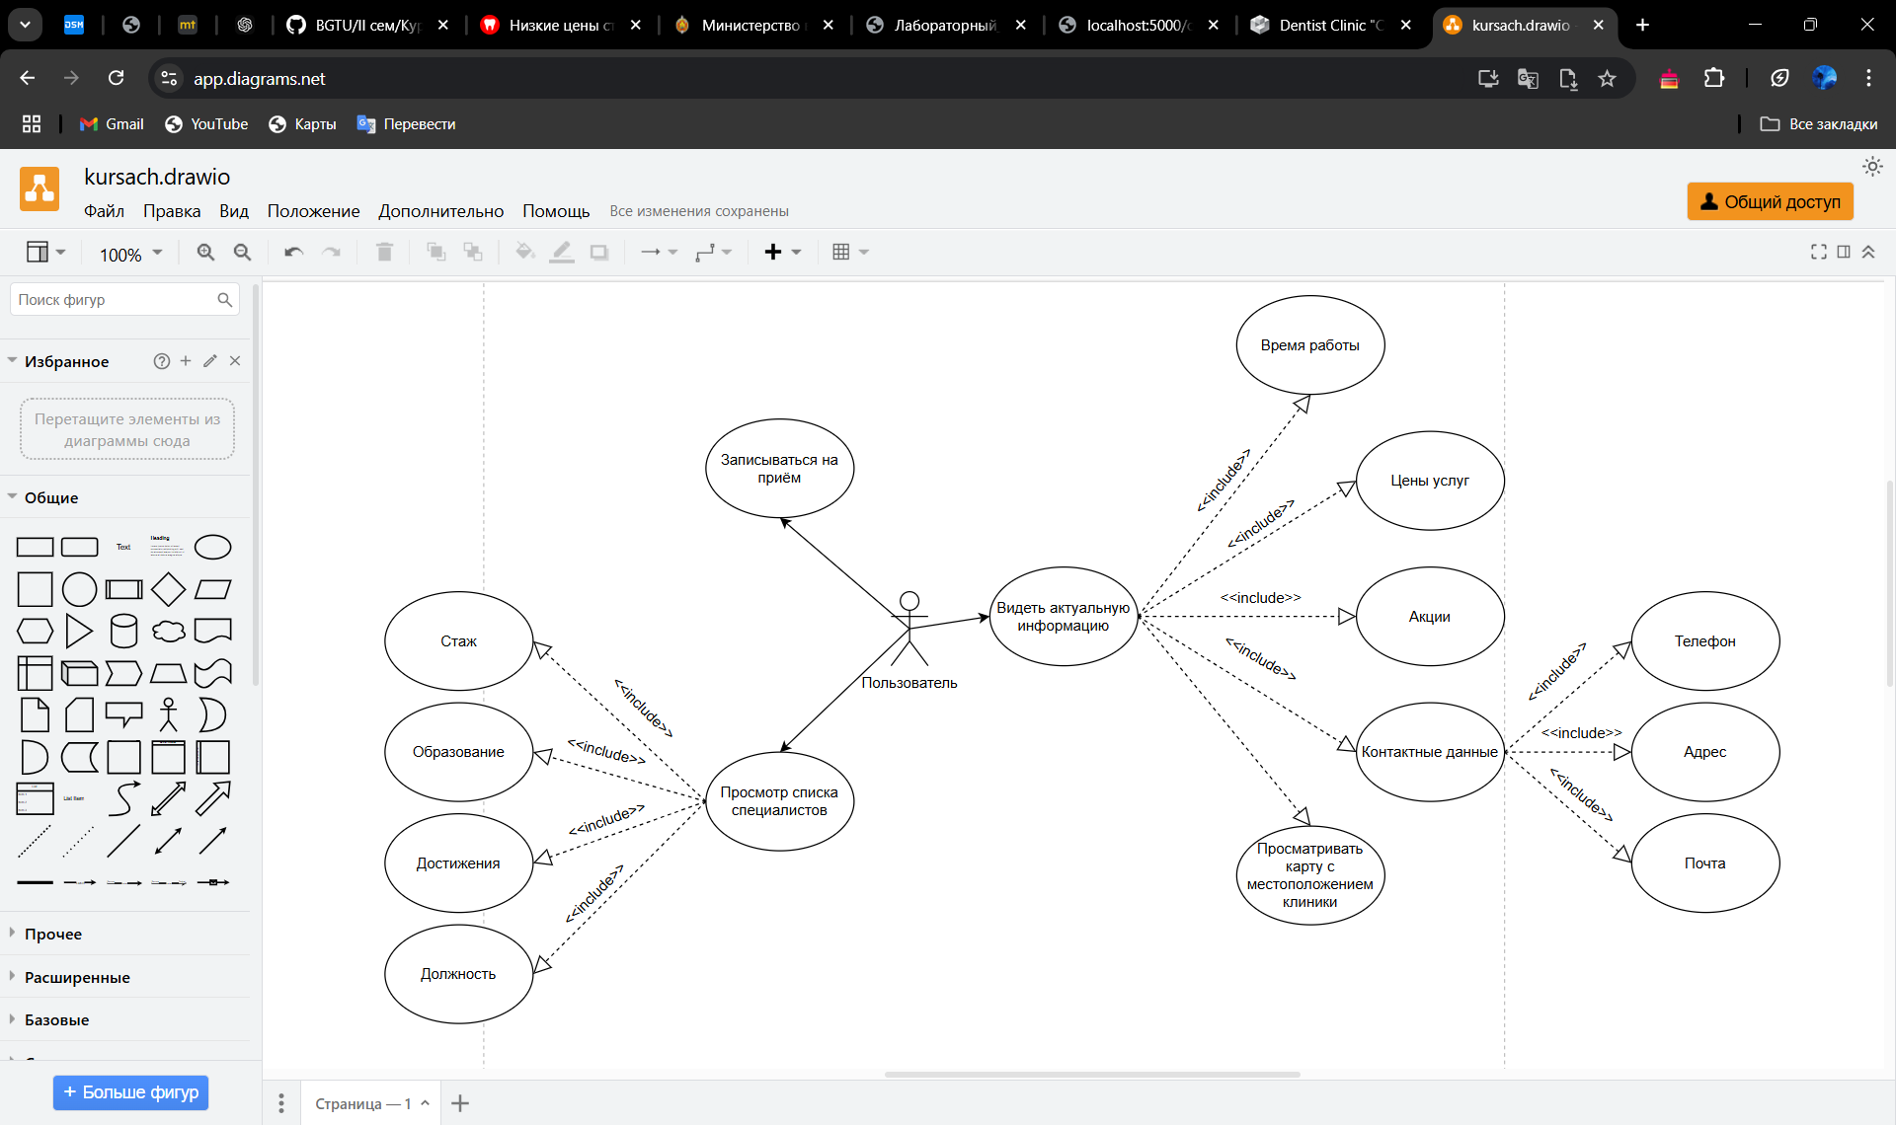
Рисунок 3.7 – Реализация диаграммы вариантов использования

Ниже рассмотрим все возможные претенденты для роли.
Название прецедента | Описание прецедента
Просмотр списка специалистов | Возможность посмотреть всех специалистов клиники, их должность, стаж, образование, достижения
Записаться на приём | Возможность записаться к специалисту на удобное для себя время и дату.
Просмотр актуальной информации | Возможность посмотреть цены на услуги, проходящие акции, контактные данные, время работы, карту с местоположением клиники.

3.4. Выводы
На данном этапе была реализована структура всего React-приложения, а также был использован Redux.js в виде удобного хранилища всех состояний React-приложения.
Были реализованы все страницы веб-сайта, также полностью описана и настроена функциональность компонентов.
Закончена стадия разработки веб-сайта.

4. Тестирование веб-сайта

4.1. Адаптивный дизайн веб-сайта
Адаптивность — одно из ключевых требований, предъявляемых к современным сайтам. Ресурс должен одинаково хорошо демонстрироваться на экране компьютера, планшете, смартфоне. Для этого создается адаптивный дизайн и используется адаптивная верстка. В итоге процесс веб-разработки усложняется, требует дополнительных ресурсов. Но результат стоит вложений: сайт отлично позиционируется на всех основных типах устройств, что гарантирует полноценный охват аудитории.
Адаптивность — это способность сайта «подстраиваться» под различные технические условия.
Для курсового проекта использовались 4 промежутков экрана для форматов медиа-запросов ;1024px, 768px, 620px, 425px. Адаптивный дизайн страницы «Клиника» представлен на рисунках 4.1, 4.2, 4.3, 4.4.
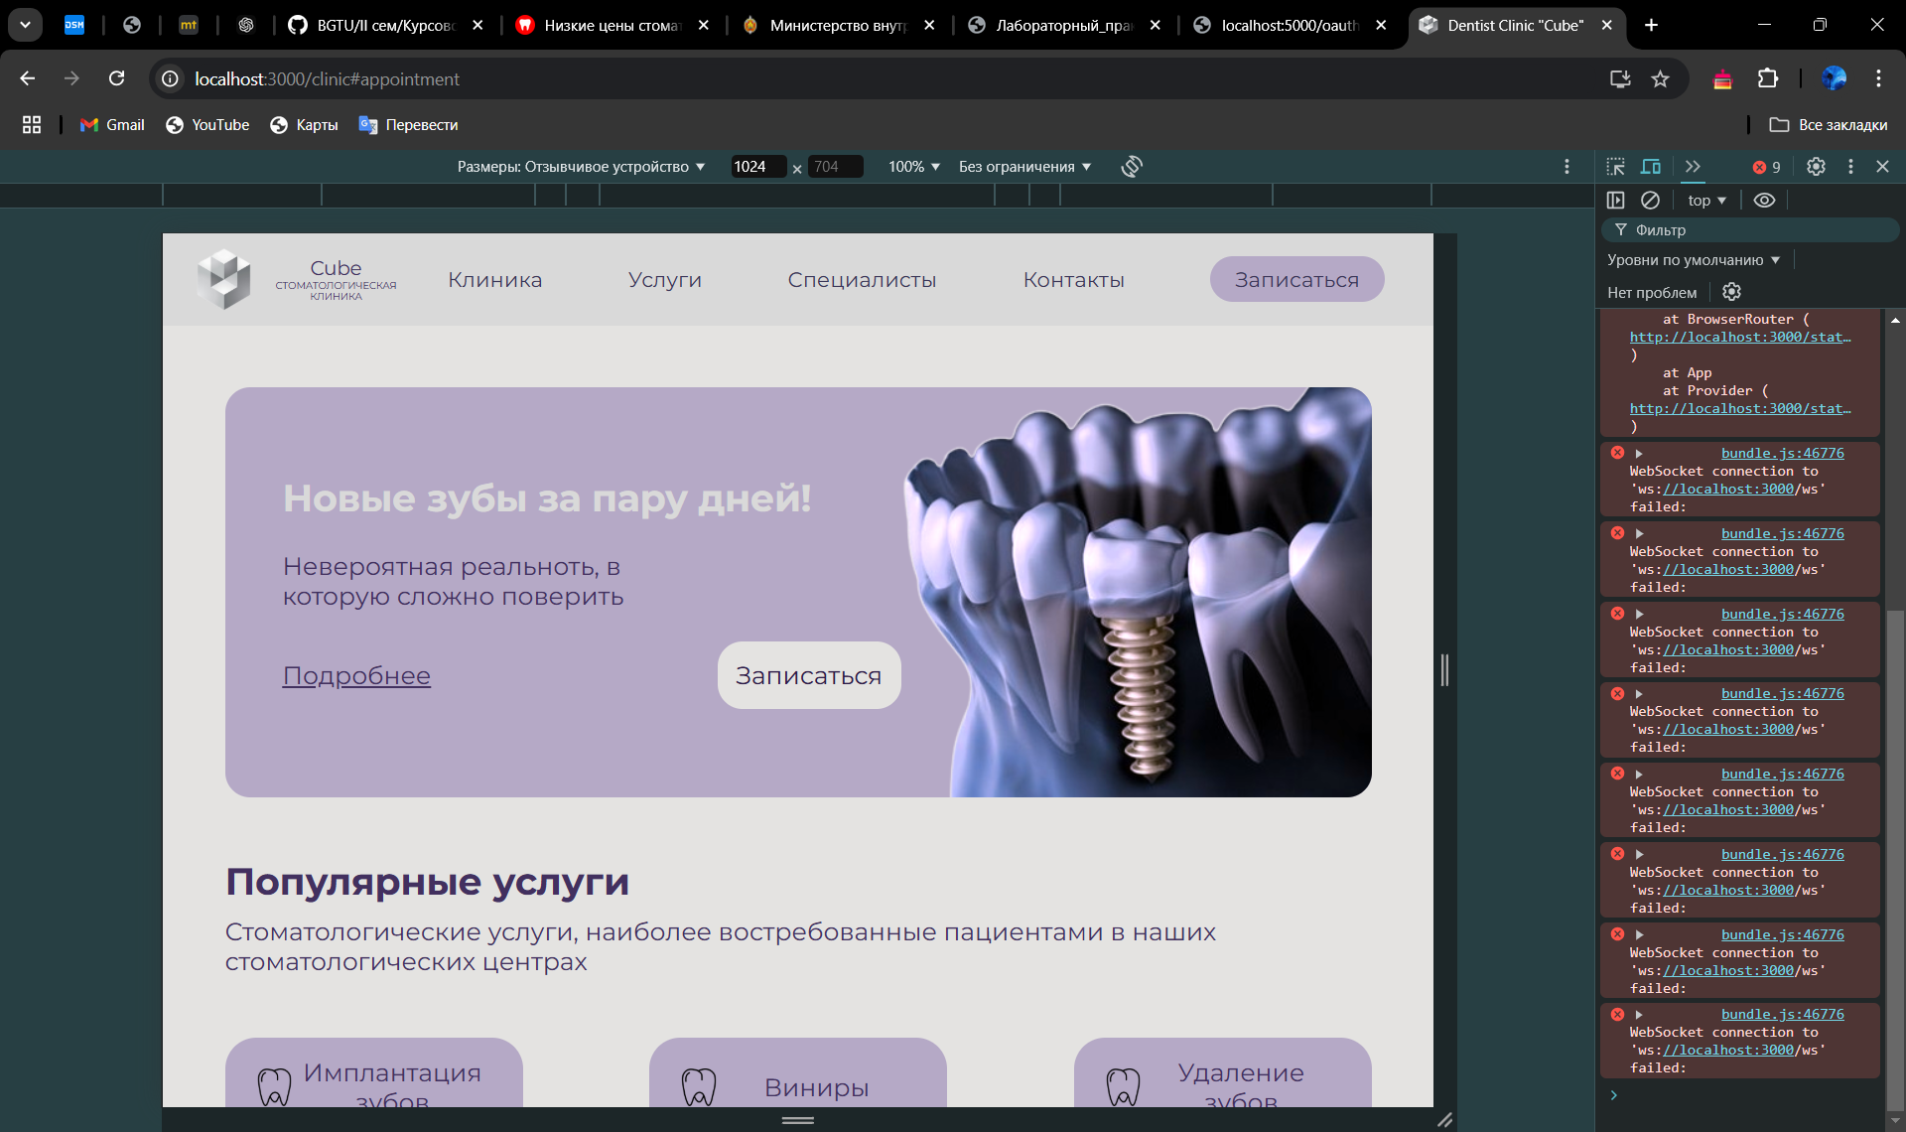
Рисунок 4.1-Адаптив на промежутке 1200-990px
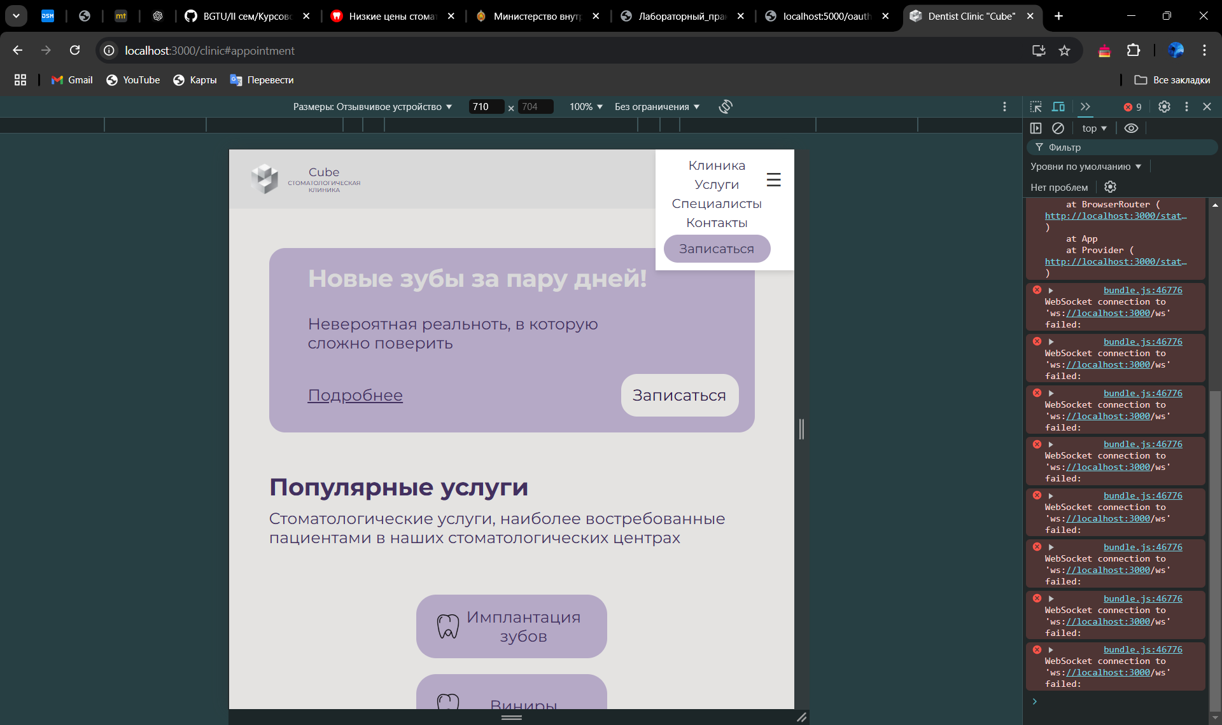
Рисунок 4.2-Адаптив на промежутке 767-619px
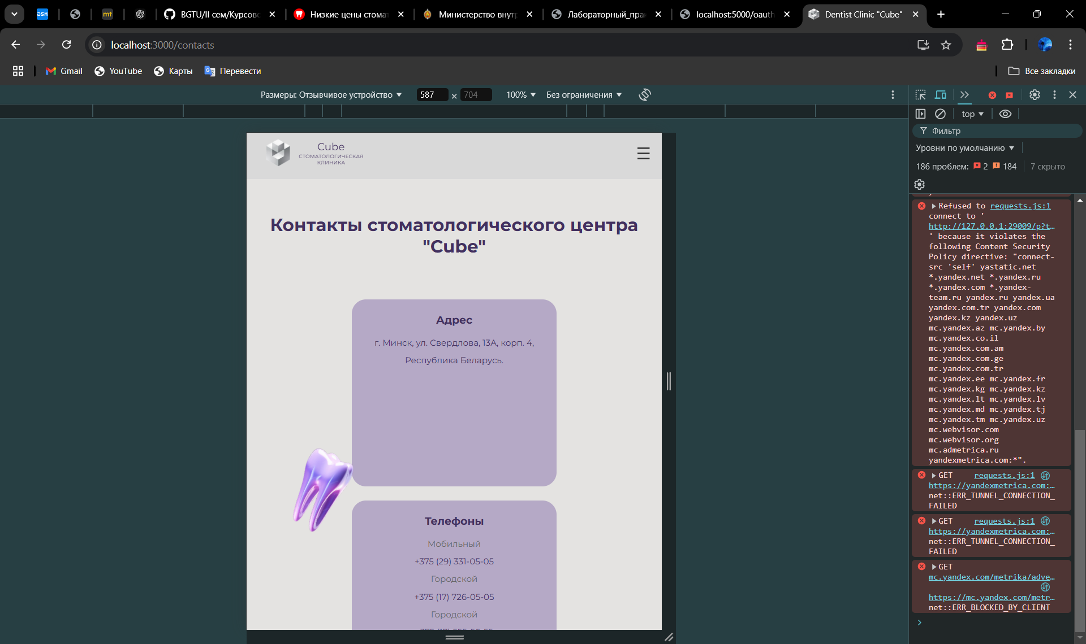
Рисунок 4.3-Адаптив на промежутке 620-574px
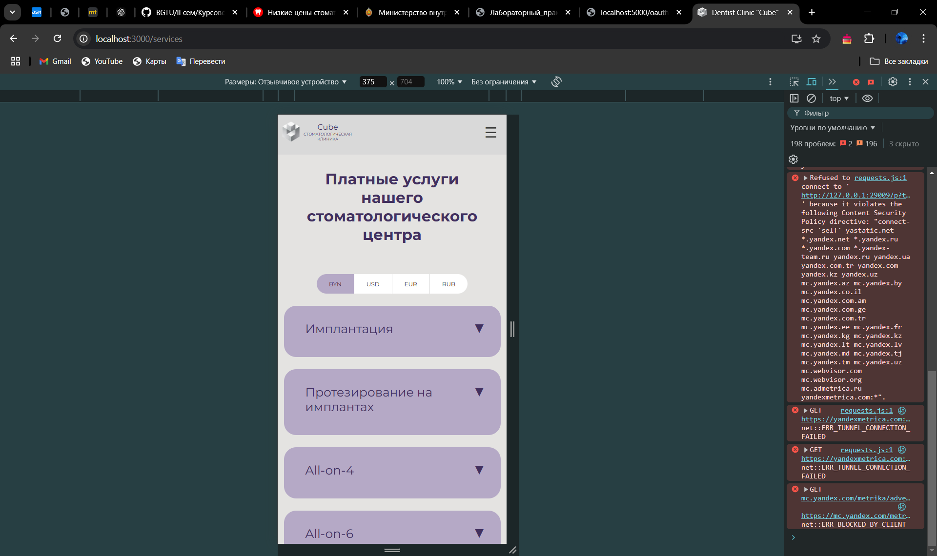
Рисунок 4.4-Адаптив на промежутке 575-0px

4.2. Кроссбраузерность веб-сайта
Кроссбраузерность – это способность веб-ресурса отображаться одинаково и работать во всех популярных браузерах, без перебоев в функционировании и ошибок в верстке, а также с одинаково корректной читабельностью контента.
Главная цель кроссбраузерности – не допустить значительных изменений дизайна сайта в разных веб-обозревателях.
При проверки на кроссбраузерность во всех браузерах таких как Firefox, Opera, Google Chrome, Microsoft Edge дизайн сайта не менялся.

4.3. Руководство пользователя
Разрабатываемый веб-сайт состоит из 4 страниц, которые обеспечивают функциональность и простоту веб-сайта для пользователей.
Сайт продуман таким образом, чтобы пользователей имел возможность зайти с одной страницы на любую другую страницу веб-сайта.
На главной странице располагается необходимая информация для быстрого нахождения актуальной информации.
Главная страница представлена на рисунках 4.5.
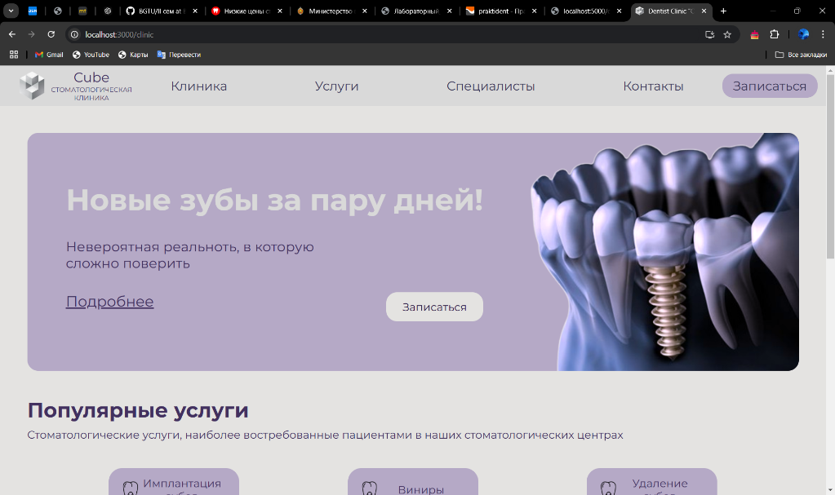
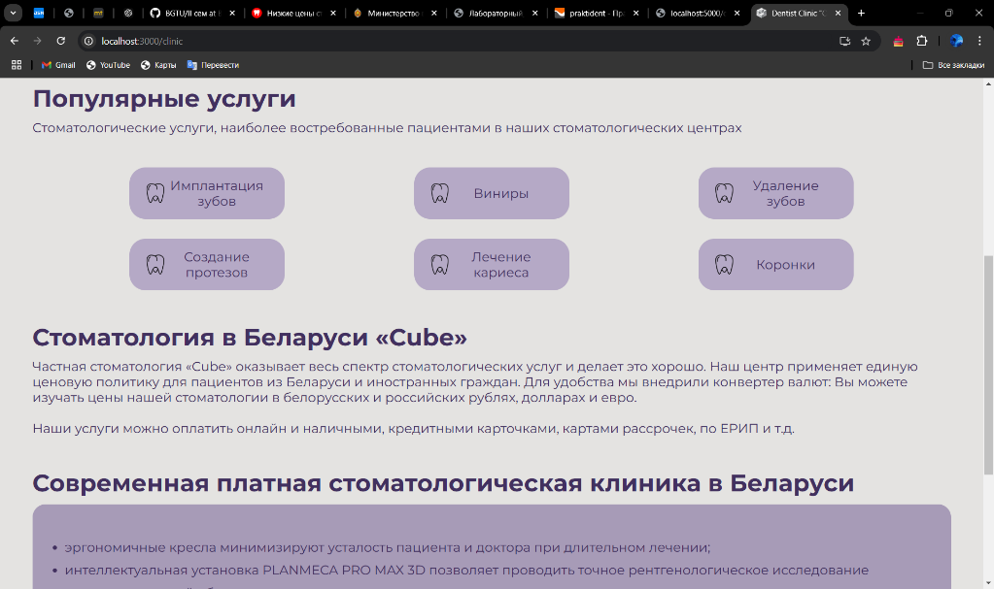
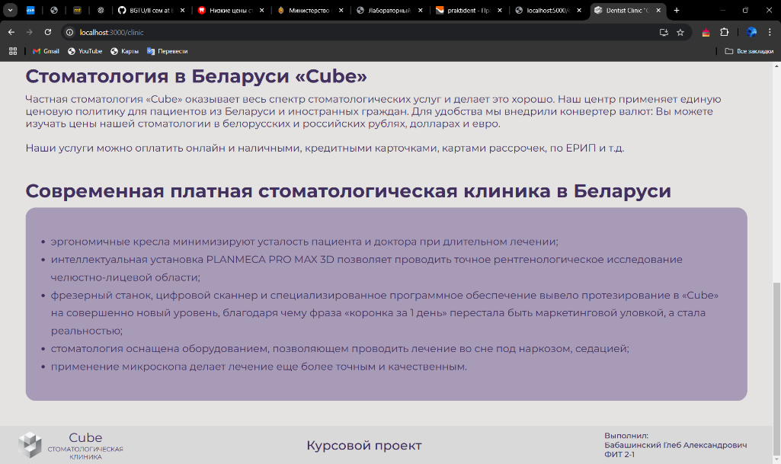
Рисунок 4.5-Главная страница
Вторым элементом меню является «Услуги». На ней пользователь может ознакомиться с предоставляемыми услугам и ценами на них в удобной для себя валюте. Данная страница представлена на рисунке 4.6.
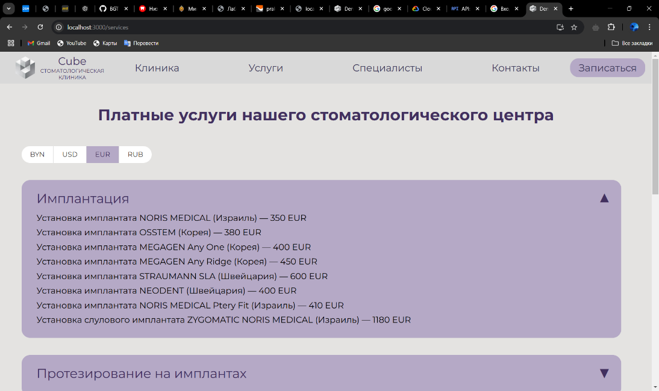
Рисунок 4.6 - Страница «Услуги»
Следующая страница веб-сайта – Специалисты. На этой странице можно увидеть всех сотрудников стоматологии, их образование, стаж, достижения. Страница «Специалисты» представлена на рисунке 4.7.
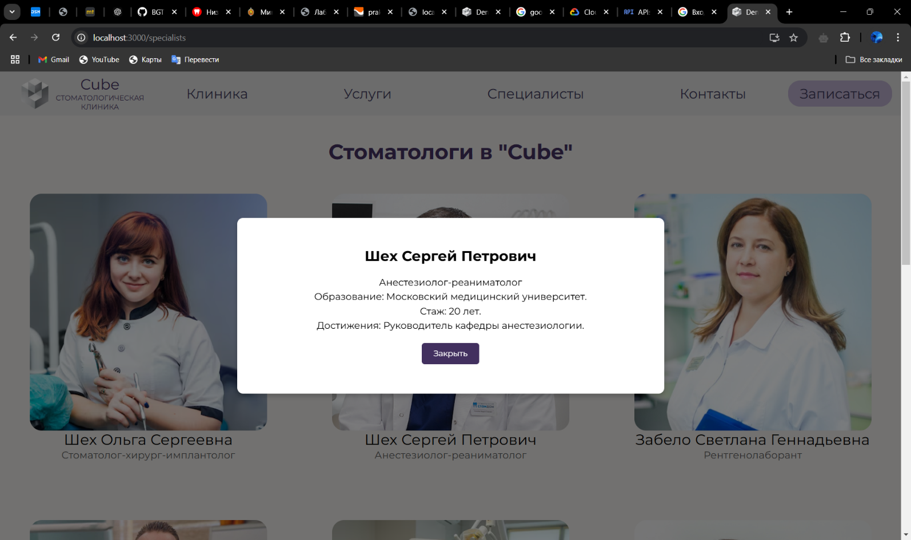
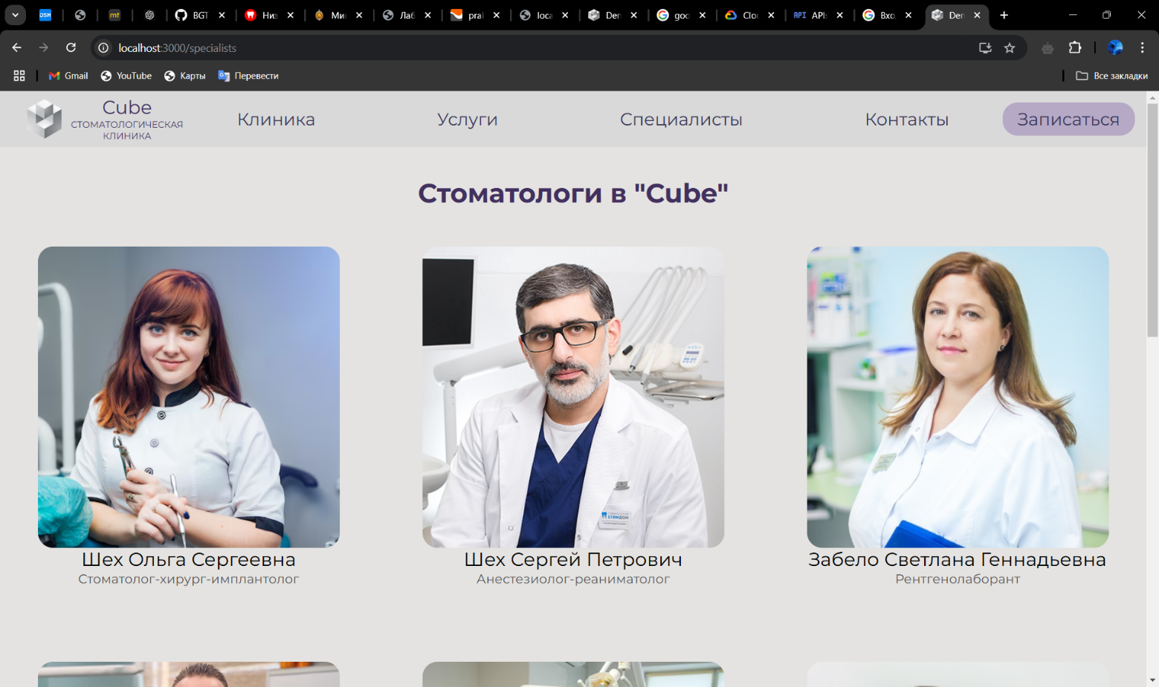
Рисунок 4.7- Страница «Специалисты»

4.4. Выводы
На данном этапе было проанализировано поведение веб-сайта при использовании с разных устройств, а также веб-ресурс был протестирован в большом количестве браузеров. По итогу выполнения данного этапа для веб-сайта был разработан адаптивный дизайн и кроссбраузерность. Работа, проделанная сайтом, позволяет пользователям ориентироваться по сайту, а также просматривать сайт на разных устройствах.

Заключение
Для достижения поставленных целей были изучены и проанализированы два аналогичных веб-ресурса. При создании сайта использовались приложения: Visual Studio Code для разработки и написания кода, Figma для проектирования макета и прототипа.
Сайт был разработан с использованием React, что позволило обеспечить его гибкость и высокую производительность. Также проект прошёл тестирование на кроссбраузерность и адаптивность в различных браузерах.
Результат: готовый к работе веб-сайт, предоставляющий информацию о фильмах. В будущем ресурс может быть дополнительно доработан и использован в реальной практике.
Все поставленные цели и задачи были успешно выполнены, что подтверждает эффективность выбранного подхода к разработке.

Список использованных литературных источников
- Еверестдент [Электронный ресурс]/ Сайт everestdent.by - Режим доступа: https://everestdent.by/– Дата доступа 02.10.2024.
- Практикдент [Электронный ресурс]/ Сайт praktikdent.by - Режим доступа: https://praktikdent.by/ – Дата доступа 02.10.2024.
- Документация по HTML [Электронный ресурс] / Сайт htmlbook.ru/samhtml - Режим доступа : http://htmlbook.ru/samhtml – Дата доступа 02.10.2024.
- Документация по Figma [Электронный ресурс] / Сайт medium.com - Режим доступа : https://medium.com/slashdesigner/figma-guide-5235b8a8ab4f – Дата доступа 02.10.2024.
- 4. Документация по React [Электронный ресурс] / Сайт ru.legacy.reactjs.org - Режим доступа: ru.legacy.reactjs.org – Дата доступа 02.10.2024.

